Penter Kanalklinker

wienerberger

Eigenschaften

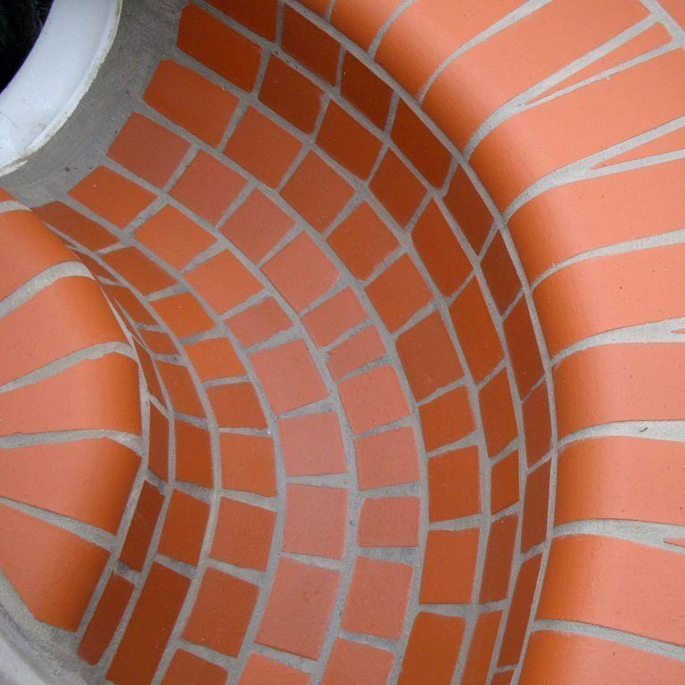

Druckfestigkeitsklasse

40

Farbton

rot

Format

2 DF, HF, NF, RF, SF

Oberfläche

glatt

Produkt

Kanal-Klinker

Breite (mm)

55,00 - 115,00

Höhe (mm)

55,00 - 115,00

Länge (mm)

220,00 - 240,00

Rohdichteklasse Mauerstein (kg/dm³)

2,00